***Ронжин Алексей Гаврилович (1921 – 2019)***

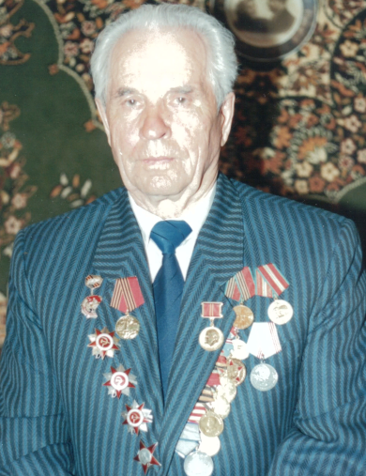 Родился в 1921 году в х. 1-й Родник Гавриловского района Чкаловской области (хутор Родники, Саракташского района Оренбургской области). **Призван в РККА в 1940 году в возрасте 19 лет.** Службу проходил в **1126 стрелковом полку 334 стрелковой девизии 4-й ударной армии.**

За годы службы прошел путь от рядового до старшего лейтенанта, от наводчика орудия до командира артиллерийской батареи. Был дважды тяжело ранен но вновь возвращался в ряды подразделения. За боевые заслуги, героизм и проявленное мужество неоднократно награжден орденами и медалями, в том числе "**Ореденом красной звезды**" (Умело командуя своим взводом, подавил огонь минометной батареи противника, уничтожил 3 станковых пулемета, разбил более 10 повозок с боеприпасамии 2 автомашины, подавил более 10 огневых точек проивника, чем дал возможность пехотным подразделениям успешно продвигаться вперед), "**Орденом великой отечественной войны I, II и III  степени**" (с 23 по 25. 06.1944 г

При форсировании реки Западная Двина 25.05.1944 г. под сильным артилеристско-минометным огнем противника, его взвод первым переправился на противоположный берег и огнем пушек обеспечил успех форсирования остальным взводам батареи и пехотным подразделениям) (с 21.01 по 18.02.1945 В наступательных боях в восточной Пруссии особенно отличился при при отражении контротак немцев  врайоне г. Ландсберг отражая ежедневно о 4 до 8 контратак, а так же в боях на подступах к д. Квинтенкомандуя батареей он выдвигал бушки на прямую наводку и в упор расстреливал гитлеровцев.

Двигаясь в боевых порядках, быстро уничтожалогневые средства немцев, узлы сопротивления противника, чем обеспечил успех продвижения на трудно-преодолимом рубеже. В этом бою был ранен)  , медалью "**За отвагу**" (04.10.1942) (За уничтожение в одном из боев, прямой наводкой с открытой позиции 500 немецких солдат и офицеров, 3-х ДЗОТ и 5 огневых точек.  Личную подготовку 4-х наводчиков). **Медалью "За оборону Москвы", Медалью "За Победу над Германией в Великой Отечественной Войне 1941-1945 г.г.".**

**Праправнук героя ВОВ: Казак Артем. 4б класс МОАУ «Лицей №3»**